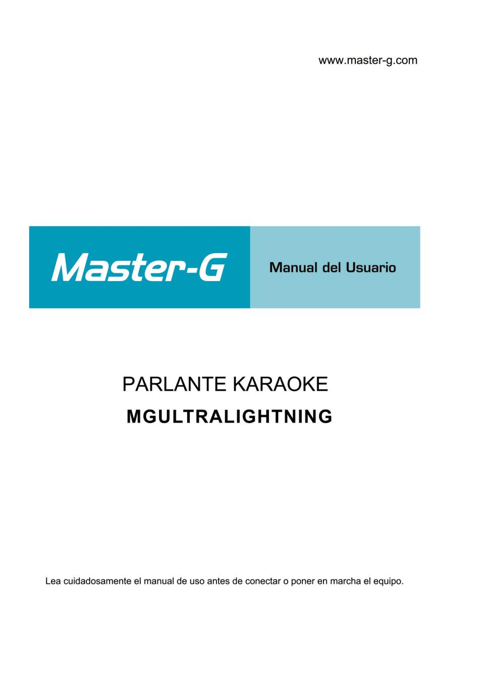

# medidas de seguridad

Gracias por comprar el parlante Master – G: **MGULTRALIGHTNING:**

Esta es su garantía de Calidad, Rendimiento y Valor. Nuestros ingenieros han incluido muchas características útiles y convenientes en este producto. Por favor, asegúrese de leer este manual de instrucciones completamente para asegurarse de que está obteniendo el máximo beneficio de cada característica.

Este producto se fabricó utilizando componentes de la más alta calidad y estándares de fabricación. Fue probado por inspectores de calidad y se garantiza el perfecto estado de funcionamiento antes de salir de nuestra fábrica. Para futuras referencias, anote el número de serie de su producto.

**PARA EVITAR EL PELIGRO DE INCENDIO O DE ELECTROCUCIÓN NO EXPONGA ESTE APARATO A LA LLUVIA O A LA HUMEDAD.**

**Notas**: ━━━━━━━━━━━━━━━━━━━━━━━━━━━━━━━━━━━━━━━━━━━━━━━

* Las imágenes que aparecen en este manual son sólo para referencia.
* Debido a la continua revisión y mejora de nuestros productos, el diseño y las especificaciones están sujetos a cambios sin previo aviso.

# CARGADOR Y BATERÍA

**CARGA DEL PARLANTE**

Al cargarlo, conecte un adaptador de corriente adecuado a la corriente AC110-240V.

El tiempo de carga es de aproximadamente 8 a 10 horas. Una vez que esté completamente cargado, desenchufe la fuente de alimentación, ya que dejar una batería llena cargada puede causar daños a la batería

.

**INDICADOR DE CARGA DE LA BATERÍA.**

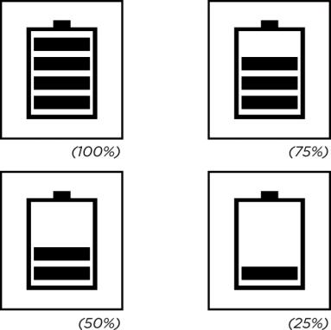 El panel de LED tiene un indicador del estado de la batería. En el centro de la figura de la batería hay cuatro líneas horizontales, cada línea horizontal representa el 25% de la electricidad restante.

Cuando no hay línea horizontal en la figura de la batería o

ésta parpadea, por favor conéctese a la red eléctrica y rápidamente

cargue para evitar daños en la batería.

Durante la carga, el indicador de la batería en la pantalla LED

parpadeará.

El indicador deja de parpadear después de que se carga completamente .Entonces, por favor, continúe cargando la batería durante 1-2 horas más para extender la vida de la batería.

**¡ADVERTENCIA!**

Si la batería está con poca carga, por favor cárguela completamente por 48 horas.

Si el parlante no se usará durante mucho tiempo, por favor, deje la batería completamente cargada, de lo contrario causará daños a la batería.

# ESPECIFICACIONES TÉCNICAS

**MODELO MGULTRALIGHTNING**

Voltaje nominal: AC110-240V~,50Hz/60Hz

Potencia nominal: 80W

Sensibilidad de entrada: 600±50mV

Batería: 12V 4.5Ah

Tiempo de carga: 8-10h

Tiempo de uso: 4-6h

Respuesta de frecuencia: 63Hz-20KHz

Audio S/N: ≥72dB

# DESCRIpción del CONTROL remoto

C:\Users\Administrator\Desktop\8787\QQ截图20190619175845.jpgQQ截图20190619175845

**MUTE**

Silenciar o reiniciar el sonido del parlante.

**INPUT (SELECCIÓN DE ENTRADA)**

Selección de entrada (Entrada AUX / Bluetooth / USB / SD / Radio FM).

Pulsación larga para activar/desactivar la función de prioridad del Micrófono.

Nota, prioridad de Micrófono activada significa que el volumen de la música de fondo se reduce automáticamente cuando el micrófono tiene entrada de voz.

**VOL+ (AUMENTAR VOLUMEN)**

Aumentar el volumen.

**PLAY /PAUSE/SCAN**

En el modo de reproducción, pulse para suspender la reproducción de las canciones. Pulse nuevamente para continuar con la reproducción.

Escanee y guarde las emisoras de radio en el modo **Radio FM**.

**PREVIO**

Cambie a la canción anterior.

Cambie a la estación anterior en el modo Radio FM.

**VOL- (DISMINUIR VOLUMEN)**

Disminuir el volumen.

**SIGUIENTE**

Cambiar a la canción siguiente.

Cambiar a la estación siguiente en modo **FM Radio**.

**CONTROL LUCES LED**

Enciende las luces.

Pulsación larga apaga las luces.

**REPETIR**

Repite carpeta / todo / uno.

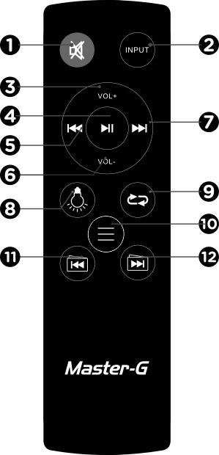











 





**MENU**

Con una breve pulsación del botón, ajusta los agudos /

bajo / volumen del micrófono / eco del micrófono / volumen de la guitarra.

**CARPETA PREVIA**

Cambie a la carpeta anterior en el modo de entrada de USB o tarjeta SD.

**CARPETA SIGUIENTE** Cambie a la siguiente carpeta en el modo de entrada de USB o tarjeta SD.

C:\Users\Administrator\Desktop\8787\QQ截图20190619155903.jpgQQ截图20190619155903

C:\Users\Administrator\Desktop\8787\QQ截图20190619175811.jpgQQ截图20190619175811

C:\Users\Administrator\Desktop\8787\QQ截图20190619175830.jpgQQ截图20190619175830C:\Users\Administrator\Desktop\8787\QQ截图20190619175837.jpgQQ截图20190619175837

# DESCRIPción de los controles

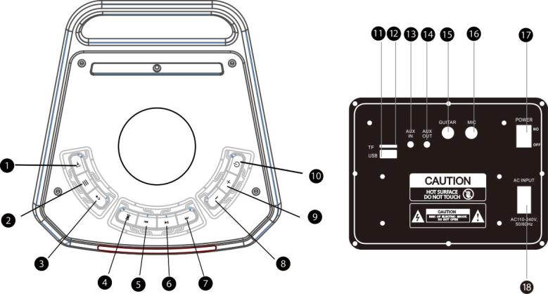

**SELECCIÓN DE ENTRADA**

Con una pulsación breve del botón, seleccione el modo de entrada (Entrada AUX / Bluetooth / SD / USB / FM / función).

**MENU**

Con una pulsación breve del botón, ajustar los agudos / bajos / volumen del micrófono / eco del micrófono / volumen de la guitarra.

**GRABAR / REPRODUCIR GRABACIÓN**

Empieza a grabar, pulse algunos segundos para reproducir las grabaciones.

**CONTROL LUZ LED**

Encienda / Apague la luz disco.

Pulse algunos segundos para apagar la luz.

**PREVIO**

Cambiar a la canción anterior.

Cambiar a emisora anterior en el modo de radio FM.

**PLAY / PAUSE / SCAN**

En el modo de reproducción, pulse para suspender la reproducción de las canciones. Presione este botón de nuevo para continuar la reproducción.

Escanear y guardar emisoras de radio en el modo radio FM.

**NEXT**

Cambiar a la siguiente canción.

Cambiar a la siguiente emisora en modo Radio F**M**.

**VOL- (DISMINUIR VOLUMEN)**

Disminuir el volumen.

C:\Users\Administrator\Desktop\QQ截图20200915173804.jpgQQ截图20200915173804

**VOL+ (AUMENTAR VOLUMEN)**

Aumentar el volumen.

**POWER ON/OFF**

Encender / Apagar el parlante.

**RANURA REPRODUCIÓN USB**

Inserte el USB para reproducir música.

**RANURA SD**

Inserte tarjeta SD (micro SD) para reproducir música.

**ENTRADA AUXILIAR**

Se puede conectar con computadores, teléfonos móviles, DVD, VCD, CD, LCD TV, MP3, radio, piano eléctrico y cualquier dispositivo que tenga salida de audio.

**SALIDA AUXILIAR**

Puede ser conectado con otro

parlante que tenga entrada de audio.

**ENTRADA DE GUITARRA**

Se usa para conectar guitarra eléctrica y micrófono

**ENTRADA MICRÓFONO**

Conecta el micrófono

**POWER ON/OFF**

Encienda / Apague el parlante.

**AC 110V-240V ENTRADA**

C:\Users\Administrator\Desktop\QQ截图20200915173815.jpgQQ截图20200915173815







C:\Users\Administrator\Desktop\8787\13.jpg13

C:\Users\Administrator\Desktop\8787\QQ截图20190619155858.jpgQQ截图20190619155858

C:\Users\Administrator\Desktop\QQ截图20200915173822.jpgQQ截图20200915173822

C:\Users\Administrator\Desktop\8787\14.jpg14



C:\Users\Administrator\Desktop\8787\15.jpg15



C:\Users\Administrator\Desktop\8787\16.jpg16

C:\Users\Administrator\Desktop\8787\17.jpg17

C:\Users\Administrator\Desktop\8787\18.jpg18



# controles de micrófono y operación básica

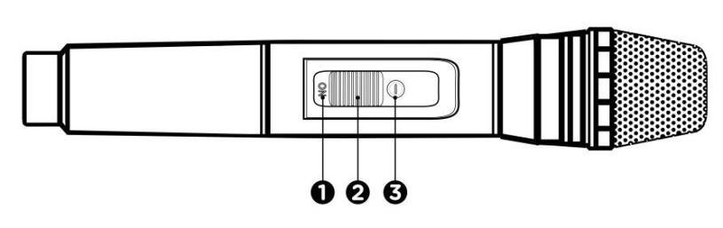**MICRÓFONO INALÁMBRICO**

 MICRÓFONO ON/OFF

 MUTE

 LUZ INDICADORA

Abra el compartimento de las pilas, coloque las pilas y asegúrese de que las polaridades son correctas.

Encienda el interruptor de encendido del micrófono o de los transmisores del micrófono.

Si la luz indicadora de alimentación no se enciende, compruebe que la batería se ha colocado correctamente.

Ajuste el botón de volumen del micrófono en el equipo de sonido.

Cuando cantes, si necesitas suspender los micrófonos inalámbricos, por favor cambia al estado de silencio (centro) en el micrófono, y si quieres dejar de usar el micrófono, por favor cambia al estado de apagado.

# FUNCIONES

**FUNCIÓN GRABADOR** **FUNCIÓN FM**



Elija INPUT para cambiar a RADIO FM.

Busca y sintoniza automáticamente las estaciones de radio presionando en el control remoto o pulsando por algunos segundos el botón REPEAT/SCAN en el parlante.

Cambie de emisora, pulsando y en el parlante o en el control remoto.

Presione para grabar la voz en la memoria externa como un disco USB / tarjeta SD en el parlante.

Si la memoria externa se utiliza por primera vez, el sistema creará automáticamente una nueva carpeta llamada VOZ, y los archivos de grabación en ella se llamarán REC001, REC002, y así sucesivamente.

En el modo de grabación, pulse / INPUT para detener la grabación.

Pulse algunos segundos " " para reproducir las grabaciones en la memoria externa, pulse PREV y NEXT para elegir las grabaciones a reproducir.

C:\Users\Administrator\Desktop\8787\QQ截图20190621110301.jpgQQ截图20190621110301

C:\Users\Administrator\Desktop\8787\QQ截图20190621110313.jpgQQ截图20190621110313C:\Users\Administrator\Desktop\8787\QQ截图20190621110318.jpgQQ截图20190621110318





# *función BLUETOOTH*

**IMPORTANTE:**

Antes de usar la función Bluetooth, el parlante debe estar emparejado en primer lugar con su dispositivo Bluetooth.

("Emparejar" significa establecer la conexión entre dispositivos Bluetooth como TELÉFONO MÓVIL, TABLETS,

PC, ETC).

1. 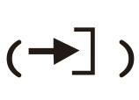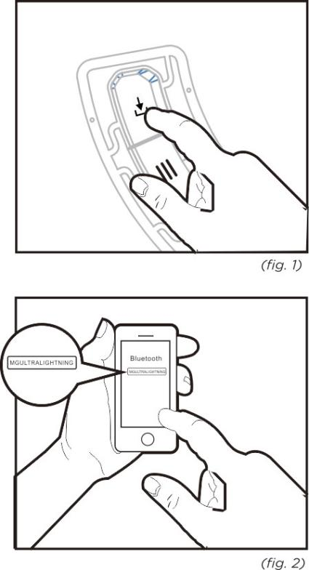Pulse el botón **INPUT** para cambiar a

**modo BT** (modo *Bluetooth*). (*fig.1*)

2. En el MODO BT, una indicación sonora

anunciará que el emparejamiento Bluetooth

está listo.

Entonces, el sistema buscará

automáticamente los dispositivos Bluetooth.

1. Active la funcionalidad Bluetooth en

su dispositivo y que esté “visible”.

(vea las instrucciones de su dispositivo para añadir

o configurar un dispositivo Bluetooth)

.

4. Busque el equipo Bluetooth:

MGULTRALIGHTNING es el nombre de tu parlante.

(fig.2)

Una indicación sonora anunciará que los dispositivos Bluetooth

se emparejaron con éxito. (Durante el emparejamiento,

si se requiere una contraseña, hay que introducir el código "0000").

Su dispositivo Bluetooth almacena la identificación única del parlante, al mismo tiempo.

# GUÍA DE SOLUCIÓN DE PROBLEMAS

Si ocurre una falla, primero compruebe los puntos que se indican a continuación antes de llevar el parlante a Servicio Técnico.

**No abra el altavoz ya que existe el riesgo de una descarga eléctrica.**

Si no puede solucionar el problema siguiendo estos consejos, consulte a su distribuidor o centro de servicio.

|  |  |  |  |  |
| --- | --- | --- | --- | --- |
| **SÍNTOMA** | | **CAUSA** | | **CORRECCIÓN** |
| **Sonido** | | | | |
| Sin Sonido | No hay fuente de sonido conectada. | | Use una mejor Fuente de música | |
| El volumen es muy bajo | | Ajuste el volumen. | |
| Distorsión de sonido | Volumen muy alto. | | Baje el volumen. | |
| Parlante puede estar dañado. | | Si el parlante está dañado, repárelo o reemplácelo. | |
| **Karaoke** | | | | |
| Karaoke no funciona | Enchufe del micrófono no está totalmente insertado. | | Enchufe correctamente el micrófono en la entrada. | |
| Interruptor del micrófono no está encendido. | | Encienda el micrófono ( ON ) | |
| La perilla de volumen del micrófono está en la posición más baja. | | Ajuste el volumen del micrófono apropiadamente. | |
| Micrófono inalámbrico tiene batería baja. | | Reemplace la batería. | |
| **MP3** | | | | |
| No reproduce MP3 | El formato de la canción en el dispositivo USB es incorrecto. | | Transforme la canción a formato MP3. | |
| Uso inadecuado ha causado un trastorno del proceso. | | Reinicie su parlante. | |
| USB / Tarjeta SD están desconectadas. | | Inserte USB / Tarjeta SD adecuadamente. | |
| **Control Remoto** | | | | |
| El Control Remoto no funciona adecuadamente. | El Control Remoto está muy lejos de la unidad. | | Opere el Control Remoto no más allá de 6 m de distancia. | |
| Hay un obstáculo entre el Control Remoto y la Unidad | | Saque el obstáculo. | |
| Las baterías del Control Remoto están agotadas. | | Cambie las baterías por unas nuevas. | |

¡ADVERTENCIA!

En ninguna circunstancia intente reparar usted mismo su parlante, esta acción invalidará su garantía.

